Yhtälöt ja funktiot
Esimerkki 1. A-osa
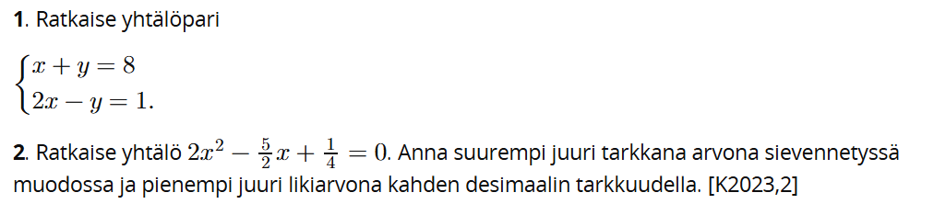
Ratkaisu:
- Yhteenlaskumenetelmällä:
+$\left\{\begin{aligned}x+y=8 \\ 2x-y=1\end{aligned}\right.$
$3x =9$
Ratkaistaan yhtälöstä x:
$3x=9∥:3$
$x=3$

Ratkaistaan y sijoittamalla x=3 ylempään yhtälöön:
$3+y=8 ∥-3$
$y=5$

Vastaus: x = 3 ja y = 5

- Ratkaistaan yhtälö toisen asteen yhtälön ratkaisukaavalla:
$$2x^{2}-\frac{5}{2}x+\frac{1}{4}=0$$
Ratkaisukaava:
$$x=\frac{-b±\sqrt{b^{2}-4ac}}{2a}$$
$a=2, b=-\frac{5}{2}, c=\frac{1}{4}$ tai…
Yhtälön saa helpommaksi, kun kertoo nimittäjät kertoimista pois luvulla 2 tai 4:
$$2x^{2}-\frac{5}{2}x+\frac{1}{4}=0 ∥*4$$
$8x^{2}-10x+1=0$
$a=8, b=-10, c=1$

$$x=\frac{-(-10)±\sqrt{{(-10)}^{2}-4*8*1}}{2*8}$$
$$x=\frac{10±\sqrt{68}}{16}$$
Juurista eli ratkaisuista suurempi on
$$\frac{10+\sqrt{68}}{16}=\frac{10+\sqrt{4*17}}{16}=\frac{10+\sqrt{4}*\sqrt{17}}{16}=\frac{10+2\sqrt{17}}{16}=\frac{5+\sqrt{17}}{8}$$

Juurista pienempi kahden desimaalin tarkkuudella:
$$\frac{10-\sqrt{68}}{16}≈0,11$$

Esimerkki 2. A-osa

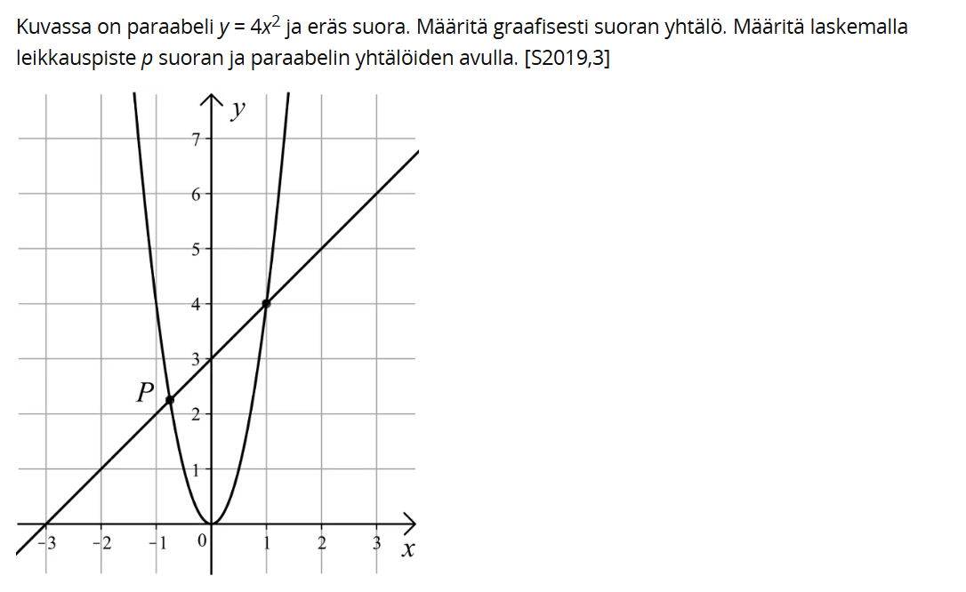
Suoran yhtälö on muotoa y = kx+b.
Suoran kulmakerroin:
$k=\frac{∆y}{∆x}=\frac{1}{1}=1$
Vakiotermi b on suoran ja y-akselin leikkauspisteen y-koordinaatti: b=3
Sijoitetaan suoran yhtälöön:
$$y=1*x+3$$
$$y=x+3$$
Muodostetaan kuvaajien yhtälöistä yhtälöpari:
$$\left\{\begin{aligned}y=4x^{2} \\ y=x+3\end{aligned}\right.$$
Leikkauspisteessä y-koordinaatit ovat yhtä suuret:
$$4x^{2}=x+3∥-x-3$$
$$4x^{2}-x-3=0$$
Toisen asteen yhtälön ratkaisukaavalla:
a = 4, b = -1, c = -3
$$x=\frac{-\left(-1\right)±\sqrt{{\left(-1\right)}^{2}-4*4*\left(-3\right)}}{2*4}$$
$$x=\frac{1±\sqrt{49}}{8}=\frac{1±7}{8}$$

$$x_{1}=\frac{1+7}{8}=1 tai x_{2}=\frac{1-7}{8}=\frac{-6}{8}= -\frac{3}{4}$$

Kuvan perusteella kysyttyä leikkauspistettä P vastaa x = -3/4.
Lasketaan vielä pisteen P y-koordinaatti:
$$y=-\frac{3}{4}+3=-\frac{3}{4}+\frac{12}{4}=\frac{9}{4}$$

Vastaus: Piste on siis $P=(-\frac{3}{4},\frac{9}{4})$.

